УТВЕРЖДАЮ
Директор ФГБУ НИИ Пульмонологии ФМБА России, д. м. н., профессор, Заслуженный врач РФ
А.В. Аверьянов

__________________
«____» ____________ 2022 год

Заявитель

ФЕДЕРАЛЬНОЕ ГОСУДАРСТВЕННОЕ БЮДЖЕТНОЕ УЧРЕЖДЕНИЕ
НАУЧНО-ИССЛЕДОВАТЕЛЬСКИЙ ИНСТИТУТ ПУЛЬМОНОЛОГИИ ФЕДЕРАЛЬНОГО МЕДИКО-БИОЛОГИЧЕСКОГО АГЕНТСТВА РОССИИ

Адрес: 105077, Москва, ул. 11-ая Парковая, 32.
Тел.: (495) 465-5384
Факс: (495) 465-5364
E-mail: galina2212@yandex.ru

МЕТОДИКА НЕБУЛАЙЗЕРНОЙ ТЕРАПИИ ПРИ ПАТОЛОГИИ ВЕРХНИХ ДЫХАТЕЛЬНЫХ ПУТЕЙ У БОЛЬНЫХ МУКОВИСЦИДОЗОМ

Ответственный исполнитель:
Научный сотрудник лаборатории муковисцидоза
ФГБУ НИИ Пульмонологии ФМБА России,
к.м.н., Г.Л.Шумкова

Москва, 2022
Аннотация:
В пособии подробно описана методика проведения небулайзерной терапии хронического риносинусита у взрослых больных муковисцидозом, принцип работы доступной компрессорной ингаляционной системы с пульсирующей подачей аэрозоля в околоносовые пазухи. Указаны показания и противопоказания к небулайзерной терапии. Разработан алгоритм и принципы лечения хронического риносинусита (ХРС) у взрослых больных МВ.
Небулайзерная терапия ХРС у взрослых больных муковисцидозом позволяет достоверно улучшить показатели носового дыхания, сатурации гемоглобина кислородом, улучшить КТ-картину и микробный пейзаж околоносовых пазух, уменьшить симптоматику ХРС и объективно снизить воспалительные проявления в полости носа, что приводит к понижению количества обострений ХРС и патологии легких.
Информация, изложенная в этом пособии, поможет включить небулайзерную терапию ХРС у взрослых больных муковисцидозом в клиническую практику. Пособие предназначено для пульмонологов, физиотерапевтов, терапевтов, педиатров, врачей функциональной диагностики.

Организация-разработчик:
технология «Методика небулайзерной терапии хронического риносинусита у взрослых больных муковисцидозом» составлено сотрудниками ФГБУ НИИ Пульмонологии ФМБА России, г.Москва и ФГАОУ ВО Первый Московский государственный медицинский университет им. И.М. Сеченова Минздрава России (Сеченовский Университет).

Авторы:
- Шумкова Галина Леонидовна, к.м.н., консультант – оториноларинголог и научный сотрудник лаборатории муковисцидоза НИИ пульмонологии ФМБА России

- Амелина Елена Львовна, к.м.н., заведующая лабораторией муковисцидоза ФГБУ НИИ пульмонологии ФМБА Россиии, пульмонолог ГКБ им. Д.Д.Плетнева ДЗ г.Москвы

- Свистушкин Валерий Михайлович, д.м.н., профессор, директор Клиники Болезней уха, горла и носа, заведующий кафедрой Болезней уха, горла и носа ФГАОУ ВО Первый МГМУ им. И.М. Сеченова Минздрава России (Сеченовский Университет, УКБ № 1), Главный внештатный оториноларинголог Центрального Федерального округа России

- Красовский Станислав Александрович, к.м.н., врач ГКБ им.Д.Д.Плетнева ДЗ г.Москвы, старший научный сотрудник лаборатории муковисцидоза ФГБУ НИИ пульмонологии ФМБА России

- Поляков Дмитрий Петрович, к.м.н., заведующий детским оториноларингологическим отделением, ведущий научный сотрудник ФГБУ Национальный медицинский исследовательский центр оториноларингологии ФМБА России

- Синьков Эдуард Викторович, к.м.н., доцент кафедры Болезней уха, горла и носа ФГАОУ ВО Первый МГМУ им. И.М. Сеченова Минздрава России (Сеченовский Университет, УКБ № 1)

Рецензенты:
- Авдеев Сергей Николаевич - д.м.н., профессор, член-корреспондент РАН , директор клиники пульмонологии и респираторной медицины ФГАОУ ВО Первого МГМУ им. И.М. Сеченова, заведующий кафедрой пульмонологии, руководитель клинического отдела ФГБУ НИИ пульмонологии ФМБА, главный внештатный пульмонолог МЗ РФ

- Кондратьева Елена Ивановна - д.м.н., профессор, руководитель Российского центра муковисцидоза, руководитель НКО муковисцидоза ФГБНУ «МГНЦ»

План

I. Введение

II.Основная часть
- Показания к небулайзерной терапии ХРС
- Противопоказания к небулайзерной терапии ХРС
- Материально-техническое обеспечение
- Описание технологии:
  - Ингаляционная компрессорная система с режимом пульсирующей подачи аэрозоля для зоны околоносовых пазух
  - Подбор препаратов для ингаляции в зону околоносовых пазух (увлажнение, антибактериальная, муколитическая терапия)
  - Алгоритм лечения ХРС с применением компрессорных ингаляционных систем

- Оценка результатов лечения ХРС (жалобы пациентов, результаты КТ околоносовых пазух, микробный пейзаж околоносовых пазух, функция носового дыхания, показатель сатурации крови кислородом)

III. Заключение

ВВЕДЕНИЕ
Хронический риносинусит с/без полипов полости носа (ХРС с/без ПН) является доминирующей ЛОР-патологией у больных муковисцидозом (МВ) и, по данным различных авторов, встречается в среднем у 90 % больных МВ старше 18 лет [1,2]. Наличие инфекционного очага в области верхних отделов дыхательных путей (ВОДП) может негативно влиять на течение болезни легких. Нарушение физиологического механизма дренирования околоносовых пазух (ОНП), связанное с увеличением вязкости назального секрета, приводит к блокаде мукоцилиарного клиренса [3]. У таких пациентов с раннего детского возраста формируется хронический застой сгущенного слизистого секрета в ОНП и колонизация его различными видами патогенной микрофлоры. Микробный пейзаж ОНП пациентов с МВ во взрослом возрасте, как показано в нескольких исследованиях [4-6], может отличаться от такового в области нижних отделов дыхательных путей (НОДП) как по видовому составу, таки и по проявлением лекарственной устойчивости к антибактериальной терапии. В ОНП, формирующих своеобразный термостат для роста бактерий, запускается воспалительный ответ по Т1-механизму, что приводит к обильной нейтрофильной инфильтрации слизистого секрета. В условиях гипоксии, в результате незавершенного процесса фагоцитоза и обильного клеточного распада слизь ОНП сгущается более чем в 30-60 раз и приобретает характер гнойных корок. В особенности сгущается ее нижний слой – золь, в который погружены реснички волосковых клеток, что вызывает нарушение их функции [3]. Пролиферация и метаплазия плоского эпителия ОНП, возникающая в ходе воспалительного процесса, приводит к утолщению, фиброзу слизистой, расцениваемому как полипы. Полипы при МВ плотноэластической консистенции и гистологически отличаются от таковых при аллергическом процессе [3, 7-9]. Рост полипов, искривление перегородки носа, полипозное изменение средней носовой раковины и крючковидного отростка усиливают отек слизистой остиомеатального комплекса и соустий ОНП, создавая дополнительные условия для развития воспалительного процесса. Неспособность ВОДП фильтровать, увлажнять, согревать вдыхаемый воздух способствует нарушению вентиляции легких, а нисходящее распространение инфекционного процесса из ОНП в НОДП отрицательно сказывается на течении легочной патологии. В ходе роста лицевого скелета на фоне хронического воспалительного процесса у многих больных МВ происходит недоразвитие лобных и клиновидных пазух, нарушение архитектоники их соустий и дренирования [10,11].
ХРС у взрослых, согласно международному согласительному документу EPOS 2020, характеризуется наличием двух и ли более симптомов, одним из которых является полная или частичная заложенность носа, вторым - отделяемое из носа или постназальный затек, а также возможны локальная боль в проекции ОНП и понижение или потеря обоняния. Согласно определению, при ХРС симптомы сохраняются на протяжении 12 недель и более. При сформировавшемся МВ-зависимом ХРС симптомы сохраняются пожизненно.
Всем взрослым больным МВ с ХРС показано его консервативное лечение, большинству пациентов с МВ также необходимо хирургическое лечение в виде расширенной FESS. Исходя из патогенеза ХРС при МВ, консервативное лечение ХРС должно быть направлено на увлажнение и разжижение слизистого секрета ОНП, уменьшение микробной обсемененности и налаживание его естественного клиренса из полостей ОНП. Как и лечение легочной патологии, оно должно быть доступным пациентам ежедневно как в домашних условиях, так и в стационаре, и достаточно удобным в исполнении для повышения комплаентности наших пациентов.
Ниже изложено руководство по небулайзерной терапии ХРС при МВ: принцип работы компрессорной ингаляционной системы с подачей аэрозоля в ОНП, методика его клинического применения, использование у пациентов с различным течением заболевания.

1. Показания для небулайзерной терапии ХРС
ХРС при МВ, согласно рекомендациям EPOS 2020г., относится к форме вторичных, диффузных, механических риносинуситов (муковисцидоз-ассоциированный ХРС). ХРС может иметь неконтролируемый (патологические симптомы не исчезают на фоне месяца терапии) и частично контролируемый (для купирования симптомов необходим один курс лечения в течение 6 месяцев) тип течения. Такая форма ХРС и течение заболевания требуют, помимо хирургического лечения, систематической медикаментозной терапии. Согласно рекомендациям EPOS 2020, лечебными опциями при ХРС являются длительные курсы интраназальных глюкокортикостероидов (ИнГКС), назальные орошения растворами хлорида натрия и гиалуроната натрия. Также для МВ-ассоциированного ХРС рекомендовано использование топических антибактериальных препаратов, что коррелирует с улучшением эндоскопической картины. [12]
С муколитической целью при МВ широко применяется человеческая рекомбинантная дезоксирибонуклеаза (ДН-аза).
Эффективность трех компонентов местного лечения ХРС у взрослых больных МВ – антибактериального, муколитического и увлажняющей(го) в сочетании с ИнГКС была показана в проспективном исследовании, проведенном в двух параллельных группах (без проведения предварительной FESS и после нее) на базе НИИ Пульмонологии ФМБА России и Клиники Болезней уха, горла и носа Сеченовского Университета [13].
Таким образом, всем взрослым больным МВ-ассоциированным ХРС, то есть около 90% пациентов с МВ взрослой возрастной группы, необходимо медикаментозное лечение ХРС. План лечения должен разрабатываться индивидуально для каждого пациента и сочетать в себе в обязательном порядке консервативную, и, по показаниям, хирургическую часть. После проведенной хирургической санации ОНП с расширением их соустий необходимо как можно более раннее начало небулайзерной терапии в зону ОНП для предотвращения ретроградного поступления инфекции из ВОДП в бронхолегочную систему. Пациентам с наличием пневматизации ОНП и сохранением функции из соустий (согласно данным КТ), возможно проведение небулайзерной терапии ХРС без предварительной хирургической операции. Особую группу составляют больные до/после трансплантации легких, для которых лечение ХРС является необходимым условием удачного функционирования трансплантанта и, следовательно, положительного прогноза после пересадки легких. Поскольку компрессорная ингаляционная система с пульсирующей подачей аэрозоля является единственным доказано эффективным методом доставки лекарственного аэрозоля в полости ОНП без непосредственного участия медицинского работника, то при назначении ингаляционной терапии в ОНП следует мотивировать пациента и объяснить цель лечения, необходимость регулярного и добросовестного выполнения врачебных рекомендаций для достижения необходимого результата. Группа больных после FESS и до/после трансплантации легких является первоочередной в назначении небулайзерной терапии в ОНП по жизненным показаниям.

2. Противопоказания к небулайзерной терапии ХРС Противопоказанием к назначению небулайзерной терапии ХРС у больных муковисцидозом являются:
- рецидивирующие носовые кровотечения;
- опухолевые заболевания полости носа и ОНП;
- проведение НВЛ;
- выраженный болевой синдром при проведении ингаляций в ОНП (индивидуальная болевая гиперчувствительность слизистой полости носа).

3. Материально-техническое обеспечение
- Опросник и устройства для исследования состояния и функции верхних и нижних отделов дыхательных путей, разрешенные к практическому применению в Российской Федерации:
- опросник Sino-Nasal Outcome Test (SNOT-20 Copyright © 1996 by Jay F. Piccirillo, M.D., Washington University School of Medicine, St. Louis, Missouri. Подготовка и перевод материала на русский язык Е.А. Сухачёв, М.В. Гришаева под редакцией д.м.н., профессора С.В. Коренченко)
- эндоскопическая система Karl Storz (Германия), (регистр. №5000000060981), находящаяся на балансе клиники болезней уха, горла и носа УКБ № 1 им.И.М.Сеченова
- установка для передней активной риноманометрии (ПАРМ) Rhinostream manometer Interacoustics (регистр. №5000000100202), находящаяся на балансе клиники болезней уха, горла и носа УКБ № 1 им.И.М.Сеченова
- пульсоксиметр Onyx (Nonin)
- спирометр “MasterScreen-Pneumo” VIASYS Healthcare GmbH (Германия), (регистр. № 2003/1337).

- Ингаляционная компрессорная система с режимом пульсирующей подачи аэрозоля в околоносовые пазухи – портативное устройство, разрешенное к практическому применению в Российской Федерации:
- прибор ингаляционный PARI без подогрева с принадлежностями модификация: PARI SINUS тип 028. ©2017 PARI GmbH, 028G1022. Рег.Уд.№ РЗН 2017/5987; PARI SINUS2 тип 128. ©2021 PARI GmbH, 128G1018. Рег.Уд.№ РЗН 2021/14788 .

4. Описание технологии

4.1. Принцип работы компрессорной ингаляционной системы с режимом пульсирующей подачи аэрозоля для зоны околоносовых пазух (PARI SINUS^{TM)}
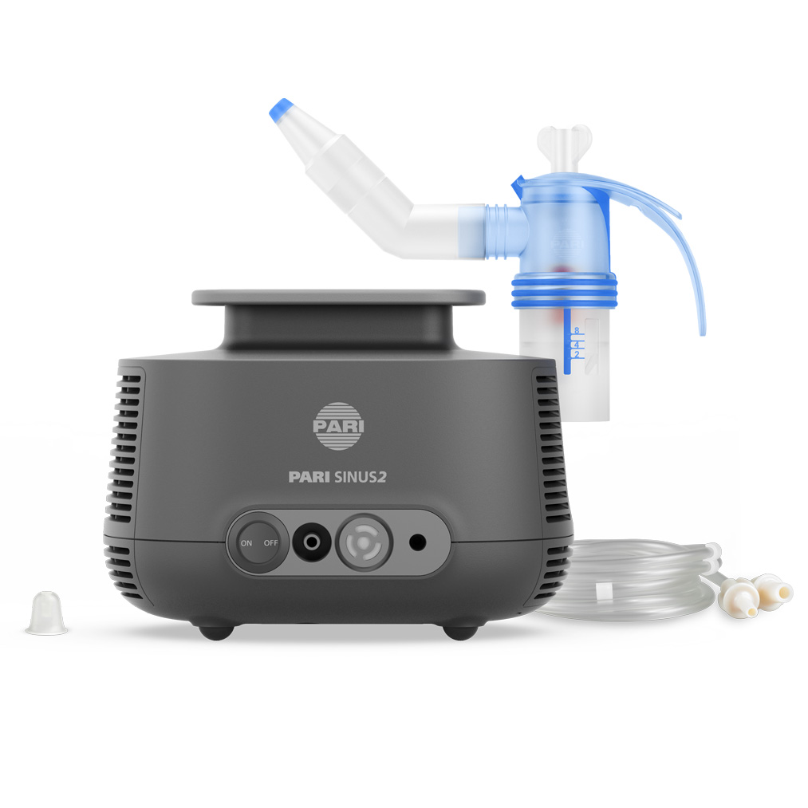
Рисунок 1. Компрессорная ингаляционная система
PARI SINUS 2.

В комплект системы (рисунок 1) входит компрессор PARI SINUS2, небулайзер PARI LC SPRINT® SINUS, 2 трубки-воздуховода, окклюдор для той половины носа, в которую не проводится ингаляция, переходник к носовой насадке, носовая насадка.
Лечебная ингаляционная терапия для зоны нижних дыхательных путей применяется чрезвычайно широко как в педиатрической, так и во взрослой практике. Она является неотъемлемым компонентом лечения болезни легких у пациентов с МВ, применяется ежедневно в зону НОДП. Однако, являясь верхним отделом дыхательной системы, зона околоносовых пазух также требует проведения лечебной ингаляционной терапии. Как известно, мерцательный эпителий, который выстилает ОНП и полость носа, а также секрет эпителиальных бокаловидных клеток не имеют существенных отличий от таковых в бронхолегочной системе. Поэтому меры по разжижению, обеззараживанию и элиминации назального секрета и мокроты при МВ схожи между собой. Особенность ОНП в отличие бронхиального дерева состоит в том, что, во-первых, пазухи представляют собою полости в костной ткани, поэтому клиренс содержимого из них может обеспечиваться только за счет силы тяжести секрета и/или работы ресничек эпителия. В каждой группе ОНП ход биений ресничек гонит слизь по строго определенной траектории [14], и препятствие на этом пути в виде полипов, фиброза, гнойных корок полностью блокирует элиминацию секрета из полостей пазух. Поэтому зона ОНП еще более, чем бронхоальвеолярное дерево, склонна к явлениям застоя содержимого. При МВ оно уплотняется до состояния корок или консистенции пластилина, имея темный цвет за счет обилия патогенной микрофлоры.
Компрессорный ингалятор с режимом для ВОДП обеспечивает поступление аэрозолей в ОНП за счет создания градиента давления и колебаний струй воздуха, пульсирующей подачи лекарственного аэрозоля. Уникальность ингаляционной системы с пульсирующей подачей аэрозоля состоит в том, что генерируемый ею мелкодисперстный аэрозоль благодаря размеру частицы менее 5 мкм может длительно находиться во взвешенном состоянии в полости носа и пазух. При этом под воздействием пульсации (переменного давления) частицы изменяют направление движения, и, находясь во взвешенном состоянии, попадают а полости ОНП через их соустья, где в замкнутых пространствах пазух происходит медленное осаждение частиц, содержащих лекарственный препарат, на стенки пазух путем седиментации. Пульсирующая подача 49 Гц создает условия для проникновения аэрозоля в труднодоступные отделы полости носа и околоносовые пазухи. В ходе исследования с аэрозолем, меченом изотопами, было доказано проникновение лекарственного аэрозоля в полости ОНП при использовании ингаляционной системы PARI SINUS (см. рисунок 2.)

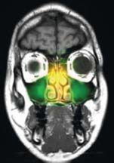
Рисунок 2. Проникновение меченого изотопами аэрозоля в ОНП во время ингаляции компрессорной ингаляционной системой PARI SINUS (по данным МРТ околоносовых пазух).

4.2. Подбор препаратов для ингаляции в зону околоносовых пазух (увлажнение, антибактериальная, муколитическая терапия)
Консервативное лечение ХРС включает промывания полости носа солевыми растворами, длительные курсы ИнГКС, оправданное применение назальных деконгестантов, увлажняющую терапию, муколитические и антибактериальные препараты (по показаниям в сочетании с хирургическими методами лечения). Для ингаляционного введения используются солевые препараты, дорназа α и антибактериальные препараты широкого спектра действия, разрешенные к внутриполостному и ингаляционному введению.
При проведении ингаляции (попеременно в течение равного времени в каждую половину носа) необходимо поднимать мягкое небо, изолируя полость носа и носоглотки от ротоглотки – при помощи произношения растянутого «ING», как показано на рисунке 3.

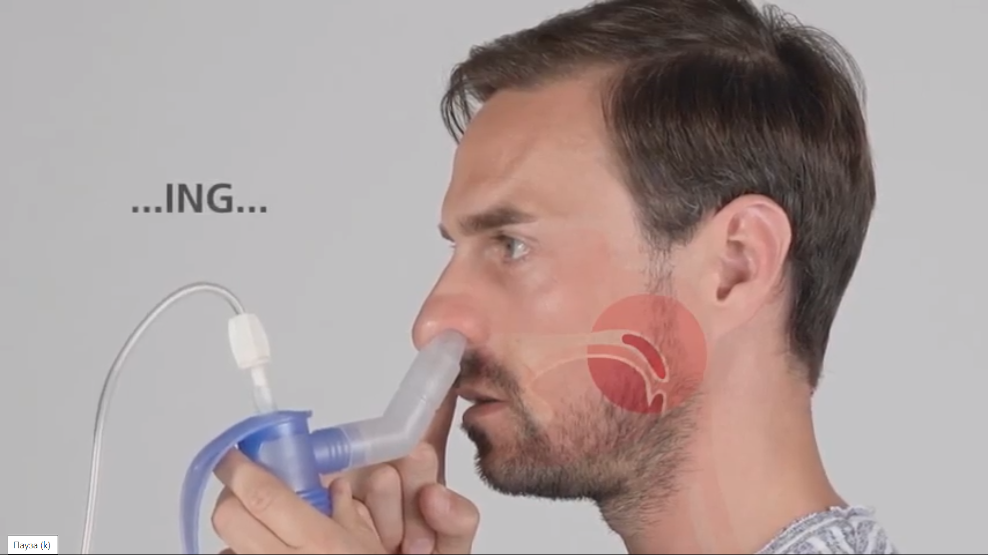
Рисунок 3. Техника проведения ингаляции.

Промывание полости носа как гигиеническое мероприятие показано пациентам с МВ два или более раз в сутки. Перед проведением ингаляций в полость носа рекомендовано промывание полости носа 150-200 мл физиологического раствора и использование назальных деконгестантов при выраженной заложенности носа. Кохрановский метаанализ позволил сделать вывод о том, что качество жизни у пациентов с ХРС улучшается при использовании промывания полости носа [15].
Как известно, 7% гипертонический раствор натрия хлорида показал свою эффективность в лечении легочной патологии, поскольку повышает осмотический градиент мокроты и способствует притоку и удержанию в ней молекул воды. Эта лечебная составляющая необходима для повышения текучести назального секрета: как его верхнего, более вязкого слоя – геля, так и более жидкого, нижнего слоя – золя, в который погружены реснички эпителия. Следовательно, увлажнение слизи в просвете ОНП приводит к восстановлению мукоцилиарного транспорта. В виду высокой чувствительности реснитчатого эпителия ВОДП к химическим раздражителям (к которым относится 7% хлорид натрия), и возможности ожога слизистой при его применении, в рутинной ЛОР-практике для полости носа и ОНП применяется 2 или 2,7% хлорид натрия. Согласно рекомендациям Национального Консенсуса по МВ от 2019г., для ингаляций в зону ВОДП применим стерильный 2% или 3% раствор натрия хлорида согласно индивидуальной переносимости пациентом [16]. Ежедневное применение 1,5-2 мл 2-3% натрия хлорида в каждую половину носа через компрессорный небулайзер с пульсирующим режимом подачи аэрозоля эффективно и хорошо переносится пациентами [13]. Для ингаляций также удобен в использовании 3% раствор хлорида натрия в сочетании с гиалуруновой кислотой (препарат ингасолин), что усиливает увлажняющий эффект.
Муколитики широко применяются при лечении МВ. Для дыхательных путей при МВ применимы только топические препараты, доказана неэффективность системных муколитиков [3,17]. В ходе исследований, проведенных Мартыновой И.В. (2012) [17] и Mainz J. (2014) [8], была доказана эффективность лечения МВ-зависисмого ХРС путем применения рекомбинантной человеческой дезоксирибонуклеазы (ДНазы) - дорназы α - через компрессорную ингаляционную систему в область ОНП как муколитического и противовоспалительного препарата. Препарат, согласно инструкции, может применяться у взрослых пациентов в дозировках по 2,5 мг в сутки одновременно в НОДП и ВОДП длительными курсами или непрерывно (длительность курсов подбирается индивидуально в зависимости от тяжести течения заболевания). Для ингаляции в полость носа используется по 1,25 мг в каждую половину носа 1 раз в сутки.
Антибактериальные препараты в зону ВОДП должны назначаться строго после проведения микробиологического исследования отделяемого ОНП, взятого интраоперационно или полученного при пункции верхнечелюстных пазух, поскольку микробный пейзаж ВОДП и НОДП часто имеет различия в видовом составе и/или в чувствительности микроорганизмов к антибактериальным препаратам. Определяющим фактором в назначении антибиотика является показатель чувствительности к ним выделенных микороорганизмов.
Предварительное проведение расширенной («full») FESS со вскрытием передних и задних решетчатых клеток, наложением максимально широкой антростомы (не менее 7мм) с верхнечелюстной пазухой через средний носовой ход, сфеноидотомию и фронтотомию по Draf II (при наличии этих пазух) значительно повышает эффективность местной антибактериальной терапии [12,18,19]. Малоинвазивность эндоскопического подхода дает возможность проводить операции даже ослабленным пациентам [20, 21].

Как уже говорилось, для проведения ингаляционной терапии должны назначаться антибактериальные препараты, разрешенные к ингаляционному и внутриполостному введению с учетом микробного пейзажа околоносовых пазух [12, 22]. Такой способ доставки препарата предпочтителен для пациентов с МВ, поскольку, являясь безопасным и не повышая системной концентрации антибиотика в крови, позволяет значительно повысить содержание антибиотика на поверхности слизистой ВОДП, что значительно повышает возможности к подавлению роста патогенных бактерий. Проведение топической антибиотикотерапии через небулайзер не требует понижения дозировок антибиотиков, получаемых пациентом системно.
Рациональный подбор антибактериального препарата для взрослых больных МВ с учетом видового состава микробного пейзажа показан в таблице 1 («Подбор местной антибактериальной терапии для лечения хронического риносинусита»). Препарат назначается интраназально ингаляционно в период перерыва ингаляций антибиотика в НОДП. Во избежание превышения рекомендованной суммарной дозы препаратов рекомендуется их назначение курсами по 28 дней с перерывами 28 дней ( во время перерыва проходит курс ингаляций антибиотиков в НОДП). Доза в каждую половину носа равняется половине суммарной дозы в ВОДП. Длительность лечения подбирается индивидуально путем проведения консилиума пульмонолога, оториноларинголога с привлечением клинического фармаколога.
Таблица 1 – Подбор местной антибактериальной терапии для лечения хронического риносинусита
представители микробной флоры | топический антибактериальный препарат | суточная дозировка (по ½ дозы в каждую половину носа)
S.aureus,  P.aeruginosa | тобрамицин | 300 мг/1 раз в сутки
S.aureus,  P.aeruginosa | диоксидин 1% (антибактериальный химиопрепарат) | 4 мл/1 раз в сутки
P.aeruginosa | колистиметат натрия | 2 млн. ЕД/сутки/1 раз в сутки
B.cepacia complex, Achromobacter spp.,  S.aureus | тиамфеникол | 500 мг/по ½ дозы 2 раза в сутки

4.4. Алгоритм лечения ХРС с применением компрессорных ингаляционных систем
Нами разработан алгоритм клинико-диагностических этапов ведения оториноларингологом взрослых больных муковисцидозом.
Все пациенты с момента установки диагноза «муковисцидоз» должны наблюдаться отоларингологом. Для взрослых пациентов: выполняется инструментальный осмотр ЛОР-органов; тщательный сбор анамнеза, жалоб на патологию ВОДП, эндоскопия полости носа и носоглотки, тимпанометрия и аудиометрия, компьютерная томография КТ околоносовых пазух (МСКТ или КЛКТ) или анализ предоставленных результатов КТ ОНП. После оценки КТ ОНП с согласия пациента с целью забора содержимого для микробиологического исследования необходимо проведение диагностической пункции верхнечелюстной пазухи (или обеих пазух), материал должен быть исследовании культуральным методом с определением чувствительности микроорганизмов к антибиотикам. На следующем визите пациенту назначаются ИнГКС в виде назального спрея длительным курсом (максимум 12 месяцев), при наличии показаний проводится подготовка к санирующей эндоскопической операции на околоносовых пазухах.
Перед полисинусотомией пациент должен получить курс антибактериальной терапии под наблюдением пульмонолога с проведением оценки легочного статуса. После подготовки к операции пациент госпитализируется в отоларингологический стационар, где ему выполнятся расширенная эндоскопическая полисинусотомия (и септопластика – по показаниям). В послеоперационном периоде пациент с первых суток получает базисную ингаляционную терапию легочной патологии, внутривенно 10 суток – антибактериальную терапию широкого спектра действия в повышенных дозировках (цефтазидим 9 г в сутки или меропенем 6 г в сутки). В течение раннего послеоперационного периода проводятся промывания полости носа и околоносовых пазух физиологическим раствором с антибиотиком. После выписки из стационара пациент с 14-х суток после операции начинает применение ИнГКС (в виде назального спрея) и муколитической и антибактериальной терапии через компрессорный небулайзер с пульсирующей подачей аэрозоля в полость носа и ОНП.
Контрольная КТ ОНП проводится не ранее чем через 6 месяцев после операции, повторная диагностическая пункция верхнечелюстной пазухи с забором содержимого для культурального исследования проводится через 6 месяцев после операции, далее – через год. На основании полученных данных проводится коррекция индивидуальной схемы лечения. Алгоритм представлен на рисунке 4.
Рисунок 4. Алгоритм ведения взрослых больных муковисцидозом с хроническим риносинуситом (*ингаляционная терапия в область ВОДП с применением компрессорной ингаляционной системы с пульсирующей подачей аэрозоля в зону ОНП)

- Оценка результатов лечения ХРС (жалобы пациентов, результаты КТ околоносовых пазух, микробный пейзаж околоносовых пазух, функция носового дыхания, показатель сатурации гемоглобина периферической крови кислородом)
В 2016-2020гг. нами было выполнено проспективное, открытое, рандомизированное исследование в двух параллельных группах в течение 12 месяцев [13]. Исследование было одобрено Комитетом по этике Сеченовского Университета и проведено на базе лаборатории муковисцидоза ФГБУ НИИ Пульмонологии ФМБА России и на кафедре Болезней уха, горла и носа ФГАОУ ВО Первого Московского государственного медицинского университета им. И.М.Сеченова Министерства здравоохранения Российской Федерации (Сеченовский Университет) под руководством д.м.н., профессора Свистушкина В.М., научный консультант к.м.н. Амелина Е.Л..
В ходе исследования проводилось определение эффективности лечения ХРС с двусторонними полипами носа II степени у взрослых больных МВ с использованием компрессорной ингаляционной системы с пульсирующей подачей аэрозоля в зону ОНП по:
1) влиянию на состояние верхних отделов дыхательных путей;
2) влиянию на состояние нижних отделов дыхательных путей и на изменение воспалительных маркеров в периферической крови;
3) влиянию на показатель сатурации периферической крови кислородом.
Достоверных различий между двумя группами по 14 человек по возрасту пациентов (средний возраст 23,8±3,9 лет), значениям ИМТ, основных показателей спирометрии – ФЖЕЛ и ОФВ-1 не выявлено. Средние показатели сатурации гемоглобина кислородом и количества обострений легочной патологии за год (количества госпитализаций в пульмонологический стационар и курсового применения системных антибактериальных препаратов на дому) в обеих группах достоверно не отличались. Средние значения ИМТ в обеих группах значительно снижены (среднее 17,35±2,3 кг/м²). Преобладание тяжелого генотипа наблюдалось в обеих группах: в группе №1 - 64,3%, в группе №2 – 57,1%.
Пациентам двух групп по 14 человек проводилось лечение ХРС по различным протоколам. Первой группе было выполнено хирургическое лечение – расширенная FESS, второй группе пациентов хирургичеcкое лечение на данном этапе не выполнялось. Далее обе группы пациентов в течение 12 месяцев получали консервативное лечение ХРС по одинаковой схеме: мометазона фуроат в терапевтической дозировке 400 мкг/сутки в полость носа в течение 6 месяцев, ингаляции топических препаратов в область полости носа и ОНП при помощи компрессорной ингаляционной системы с пульсирующей подачей аэрозоля (режим «vibration») ежедневно в течение года. Кратность введения препаратов через компрессорную ингаляционную систему: дорназа aльфа 2,5 мг 1 раз в сутки ежедневно, раствор натрия хлорида 3% 4 мл 1 раз в сутки ежедневно, антибактериальная терапия (см. таблицу 1 «Подбор топической антибактериальной терапии для верхних отделов дыхательных путей») с учетом микробного пейзажа ОНП курсами по 28 дней с перерывами 28 дней в течение 12 месяцев.
В начале исследования, через 3, 6 месяцев пациентам обеих групп (n=28) было проведено обследование:
- сбор анамнеза и жалоб (при помощи визуально-аналоговых шкал (ВАШ) «дыхание, обоняние» от 0 до 10 баллов, а так же опросника Sino-Nasal Outcome Test-20);
- эндоскопия полости носа (использовался ригидный эндоскоп Karl Storz 0 и 45 град.), оценивались признаки «гиперемия и отек слизистой, количество и цвет выделений в полости носа» в баллах от 0 (минимум) до 10 (максимальная выраженность признака);
- передняя активная риноманометрия (определены показатели: суммарный объемный воздушный поток - СОВП и суммарное сопротивление воздушному потоку - ССВП);
- компьютерная томография околоносовых пазух с оценкой степени их затенения в баллах по Lund-Mackаy;
- культуральное исследование мокроты и содержимого верхнечелюстных пазух проводилось в одной из лабораторий: 1) лаборатория микробиологии ГБУЗ «ГКБ № 15 ДЗМ»; 2) лаборатория молекулярной эпидемиологии госпитальных инфекций НИЦЭМ им. Н.Ф. Гамалеи. Забор отделяемого из верхнечелюстных пазух проводился методом пункции пазух и промывания их стерильным физиологическим раствором, у пациентов первой группы первый образец из верхнечелюстной пазухи получали интраоперационно.
- исследование мукоцилиарного клиренса (сахариновый тест [С.З.Пискунов, 1996г.]);
- определение уровня сатурации гемоглобина кислородом (метод пульсоксиметрии).
Исходно и через год от начала исследования оценивалось количество обострений ХРС и легочной патологии за прошедшие 12 месяцев.
Статистическая обработка данных осуществлялась с помощью пакета программ SPSS-21 (SPSS Inc., США).
Результаты проведенного исследования (лечения ХРС) через 6 месяцев от начала исследования представлены в таблице 2.
Таблица 2.
Таким образом, в группе хирургического и консервативного лечения отчетливо видно понижение отека и гиперемии слизистой оболочки носа, количества и густоты отделяемого в полости носа по данным эндоскопии, ускорение мукоцилиарного клиренса, сохранение нормальных показателей носовой проходимости (по данным ПАРМ) и прозрачности ОНП по данным КТ, достигнутых в ходе хирургического лечения, в этой группе не наблюдалось рецидива полипоза носа после операции.
В группе консервативного лечения, в которой доступ лекарственных препаратов в ОНП был блокирован полипами, на фоне небулайзерной терапии в полости носа наблюдалось значимое уменьшение воспалительных явлений, ускорение мукоциларного клиренса. КТ-картина в блокированных полипами пазухах осталась без изменений, показатели носового сопротивления улучшились незначимо.
По данным анкетирования, в группе после хирургического и консервативного лечения значимо улучшились показатели оценки пациентами носового дыхания и обоняния, показатели оценки назальных симптомов и качества жизни по данным опросника SNOT-20. В группе консервативного лечения эти показатели улучшились в гораздо меньшей степени.
При оценке микробного пейзажа ОНП через 6 месяцев от начала исследования во всех случаях в группе консервативного и хирургического лечения при культуральном исследовании аспирата из верхнечелюстных пазух было достигнуто уменьшение количественного определения одного или нескольких возбудителей (Pseudomonas aeruginosa, Burkholderia сepacia complex) или отсутствие определения в посеве патогенного микроорганизма (Staphylococcus aureus, Stenotrophomonas maitophilia). В группе только консервативного лечения ни в одном случае не достигнуто количественного понижения обсемененности слизистой верхнечелюстных пазух P.aeruginosa и B. сepacia complex, что объясняется сохранением анатомической изоляции пазух вследствие обтурации полипами среднего носового хода.
В результате сравнения значений показателей спирометрии (ФЖЕЛ, ОФВ1), зарегистрированных в начале исследования и через 6 месяцев наблюдения, не выявлено достоверных различий между обеими группами до и после лечения (по всем показателям p>0,05).
При этом в группе хирургического и консервативного было отмечено значимое повышение значения сатурации гемоглобина кислородом после 6 месяцев комбинированного лечения ХРС: среднее значение SpO₂ составило на старте исследования 92,3±2,3(%) и 95,9±1,9(%) через 6 месяцев (p<0,001). В группе консервативного лечения ХРС в течение 6 месяцев показатель SpО2 не изменился, составив в среднем в группе в начале исследования 92,0±6,8(%) и через полгода 92,1±3,7(%) (см. Рисунок 5).

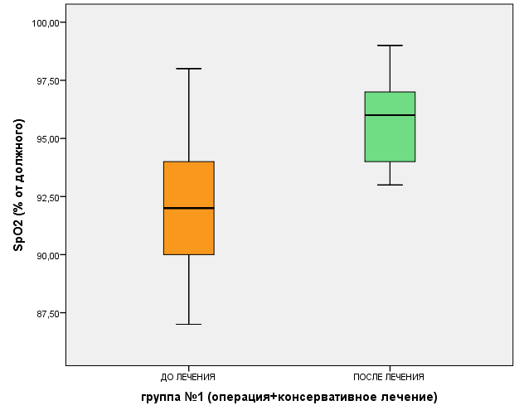
Рисунок 5. Динамика показателя сатурации гемоглобина кислородом в группе хирургического и консервативного лечения через 6 месяцев от начала консервативного лечения.

При оценке количества обострений ХРС в течение года до начала лечения и в течение года после начала лечения в обеих группах было определено значимое снижение этого показателя (в обеих группах p<0,001). В группе хирургического и консервативного лечения отмечено значительное сокращение количества обострений ХРС от исходного значения 5,36±0,92 в течение года перед проведением полисинусотомии до 1,64±1,0 спустя год ингаляционной терапии после операции. В группе консервативного лечения так же отмечено снижение частоты обострений ХРС от 5,14±0,94 до 3,5±1,16 в течение года консервативного лечения.
Достоверно снизилось количество обострений легочной патологии за год на фоне лечения ХРС в группе хирургического и консервативного лечения (p<0,001) – (от 6,1±1,9 до 3,6 ± 1,1). В группе консервативного лечения через год лечения ХРС данный показатель остался на прежнем уровне (p=0,87): 6,1±0,4 и 5,6±0,8.

Заключение
Таким образом, консервативное лечение ХРС у взрослых больных МВ, включающее применение компрессорных ингаляционных систем с пульсирующей подачей лекарственного аэрозоля в околоносовые пазухи, сочетающее в себе топическую увлажняющую, муколитическую и антибактериальную терапию, положительно влияет на состояние больного, позволяет улучшить показатели носового дыхания, компьютерной томографии ОНП, понизить микробную нагрузку околоносовых пазух, увеличить показатели сатурации гемоглобина кислородом, а также значимо снижает количество обострений ХРС и легочной патологии. При наличии анатомических препятствий для доступа лекарственных препаратов в ОНП показано выполнение предварительного хирургического лечения. Антибактериальная терапия, получаемая пациентами через ингаляционную систему, позволяет увеличить концентрацию антибиотика на поверхности слизистой ОНП, не повышая их общую системную концентрацию в крови, легко переносится пациентами и сочетается с системной антибактериальной терапией.

Условные сокращения

МВ – муковисцидоз
ХРС – хронический риносинусит
ВОДП – верхние отделы дыхательных путей
НОДП – нижние отделы дыхательных путей
ИнГКС – ингаляционные глюкокортикостероиды
ВАШ – визуальная аналоговая шкала

СПИСОК ЛИТЕРАТУРЫ

- Berkhout M.C. Importance of bacteriology in upper airways of patients with Cystic Fibrosis / M. C. Berkhout, E. Rijntjes, L. El Bouazzaoui et al.// Journal of Cystic Fibrosis. – 2013. № – 12. С. – 525-529. [doi: 10.1016/j.jcf.2013.01.002].
- Babinski D. Rhinosinusitis in Cystic Fibrosis: not a simple story / D. Babinski, M.Trawinska-Bartnicka // International Journal of Pediatric Otorhinolaryngology. – 2008. T. – 72. № –5. – C. – 619-624. [doi: 10.1016/j.ijporl.2008.01.010].
- Hamilos D.L. Nasal and sinus problems in cystic fibrosis patients/ D.L. Hamilos // In: C. Bachert, A. Bourdin, P. Chanez, eds. The Nose and Sinuses in Respiratory Disorders (ERS Monograph). – Sheffield: European Respiratory Society, 2017. – C. 48–66 [doi: 10.1183/2312508X.10009616].
- Boutin S. Comparison of microbiomes from different niches of upper and liver airways in children and adolescents with cystic fibrosis/ S.Boutin, S.Y.Graeber, M. Weitnauer et al. 2015// https://journals.plos.org/plosone/article?id=10.1371/journal.pone.0116029
- Rudkjоbing, V.B. An exploratory study of microbial diversity in sinus infections of cystic fibrosis patients by molecular methods / V.B. Rudkjоbing , K. Aanaes , T.Y. Wolff et al. // Journal of Cystic Fibrosic. – 2014. – T. 13. – № 6. – C. 645-52. [doi: 10.1016/j.jcf.2014.02.008]
- Lavin, J. Correlation between respiratory cultures and sinus cultures in children with cystic fibrosis / Lavin J., Bhushan B., Schroeder J. // International Journal of Pediatric Otorhinolaryngology 2013. – T. 77. – C. 686–689. [doi: 10.1016/j.ijporl.2013.01.018].
- Hayes D. Improvement of sinus disease in cystic fibrosis with ivacaftor therapy / D. Hayes, K.S. McCoy, S.I. Sheikh // American Journal of respiratory and critical care medicine 2014. – T. 190. – №4. – C. 468. [doi: 10.1164/rccm.201403-0595IM.]
- Mainz, J.G. Pathogenesis and management of nasal polyposis in cystic fibrosis / J.G. Mainz, A. Koitschev // Current Allergy and Asthma Reports. – 2012. – T. 12. – № 2. – C. 163–174. [doi.org/10.1007/s11882-012-0250-y]
- Weber, S.A.T.. Eosinophilic Cationic Protein as a Marker of Nasal Inflammation in Patients with Cystic Fibrosis / S.A.T. Weber, J. Kiefer J, S. Peters // Laryngoscope. – 1999. – T. 109. – № 10. – C. 1696-1702. [doi: 10.15789/1563-0625-2007-4-5-467-472]
- Berkhout M. C. CT-abnormalities, bacteriology and symptoms of sinonasal disease in children with cystic fibrosis / M.C.Berkhout, F. Klerx-Melis, W. Fokkens et al.// Journal Cystic Fibrosis. – 2016. – Т. 15. – C. 816–824. [doi: 10.1016/j.jcf.2016.03.004].
- Woodworth, B.A. The delta F508 mutation in cystic fibrosis and impact on sinus development / B.A. Woodworth, C. Ahn, P.A. Flume, R.J. Schlosser // American Journal of Rhinology. – 2007. – T. 21. – № 1. – C. 122 - 127. [doi: 10.2500/ajr.2007.21.2905]
- Fokkens W.J. EPOS 2020: European position paper on rhinosinusitis and nasal polyps 2020. A summary for otorhinolaryngologists / W.J. Fokkens, V.J. Lund, C.Hopkins et al. // Rhinology. – February 2020. – V. 58. Р. 4, 23, 18, 232, 248. [ISSN:1013-0047]
- Шумкова Г.Л., Амелина Е.Л., Свистушкин В.М., Синьков Э.В., Красовский С.А., Афанасьева М.В., Поликарпова С.В., Чернуха М.Ю., Аветисян Л.Р., Шагинян И.А. Хронический риносинусит у взрослых больных муковисцидозом: клинические проявления и подходы к лечению. // Пульмонология, Москва, 2019; 29 (3): С. 311–320.
- А.А.Чесноков, Функциональная анатомия ЛОР-органов. Сургут, 2009г., 191с., с.107-118.
- Harvey R. Nasal saline irrigations for the symptoms of chronic rhinosinusitis / R. Harvey, S.A. Hannan, L. Badia et al. // Cochrane Database Systemic Review. – 2016– T. 25. – №4:CD006394. [DOI: 10.1002/14651858.CD006394.pub3]
- Национальный Консенсус «Муковисцидоз, определение, диагностические критерии, терапия», 2-ой выпуск, координаторы Е.И.Кондратьева, Н.Ю. Каширская, Н.И.Капранов. Москва, 2019.
- Мартынова И.В. Особенности течения хронического риносинусита и его клиническое значение в патологии нижних дыхательных путей у детей с муковисцидозом. автореф. дис. … канд. мед. наук: 14.01.08 и 14.01.03/ Мартынова Ирина Валерьевна. – Москва, 2012. – С. 3-14.
- Wormald, P.J. The axillary flap approach to the frontal recess / P.J. Wormald // Laryngoscope. – 2002. – T. 113. – C. 494 - 499. [doi.org/10.1097/00005537-200203000-00016]
- Reilly, J.S. Nasal surgery in children with cystic fibrosis: complications and risk management / J.S. Reilly, M.A. Kenna, S.E. Stool, C.B. Bluestone // Laryngoscope . – 1985. – T. 95. – C. 1491-1493.
- Albritton F.D. Endoscopic Sinus Surgery in Pacients with Cystic Fibrosis: an Analysis of Complications / F.D. Albritton, T.T. Kingdom // American Journal Rhinology and Allergy. –2000. – T. 14. – № 6. – С. 379-385. [ISSN 1050-6586]
- Robertson, J.M. Nasal and sinus disease in cystic fibrosis / J.M. Robertson, E.M. Friedman, B.K. Rubin // Paediatric Respiratiry Review. – 2008. – T. 9. – № 3. – C. 213–219. [doi: 10.1016/j.prrv.2008.04.003]
- Moss R.B. Management of sinusitis in cystic fibrosis by endoscopic surgery and serial antimicrobial lavage. Reduction in recurrence requiring surgery. / R.B. Moss, V.V. King // Archive Otolaryngology and Head and Neck Surgery. – 1995. – T. 121. – №. 5. – C. 566–572.

